Занятие 8.
Святые иконы
Господь Иисус Христос Пресвятая Богородица
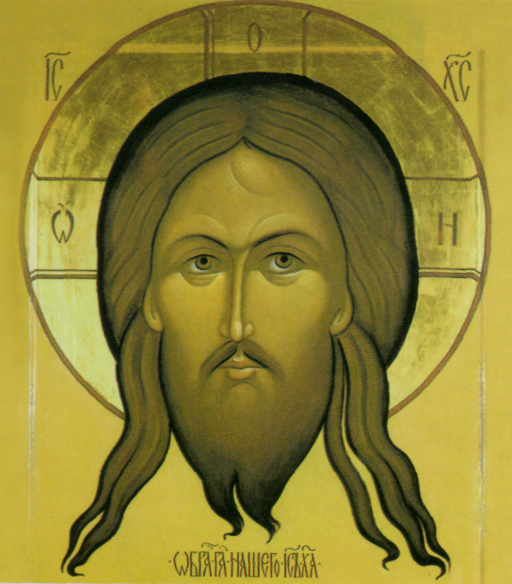
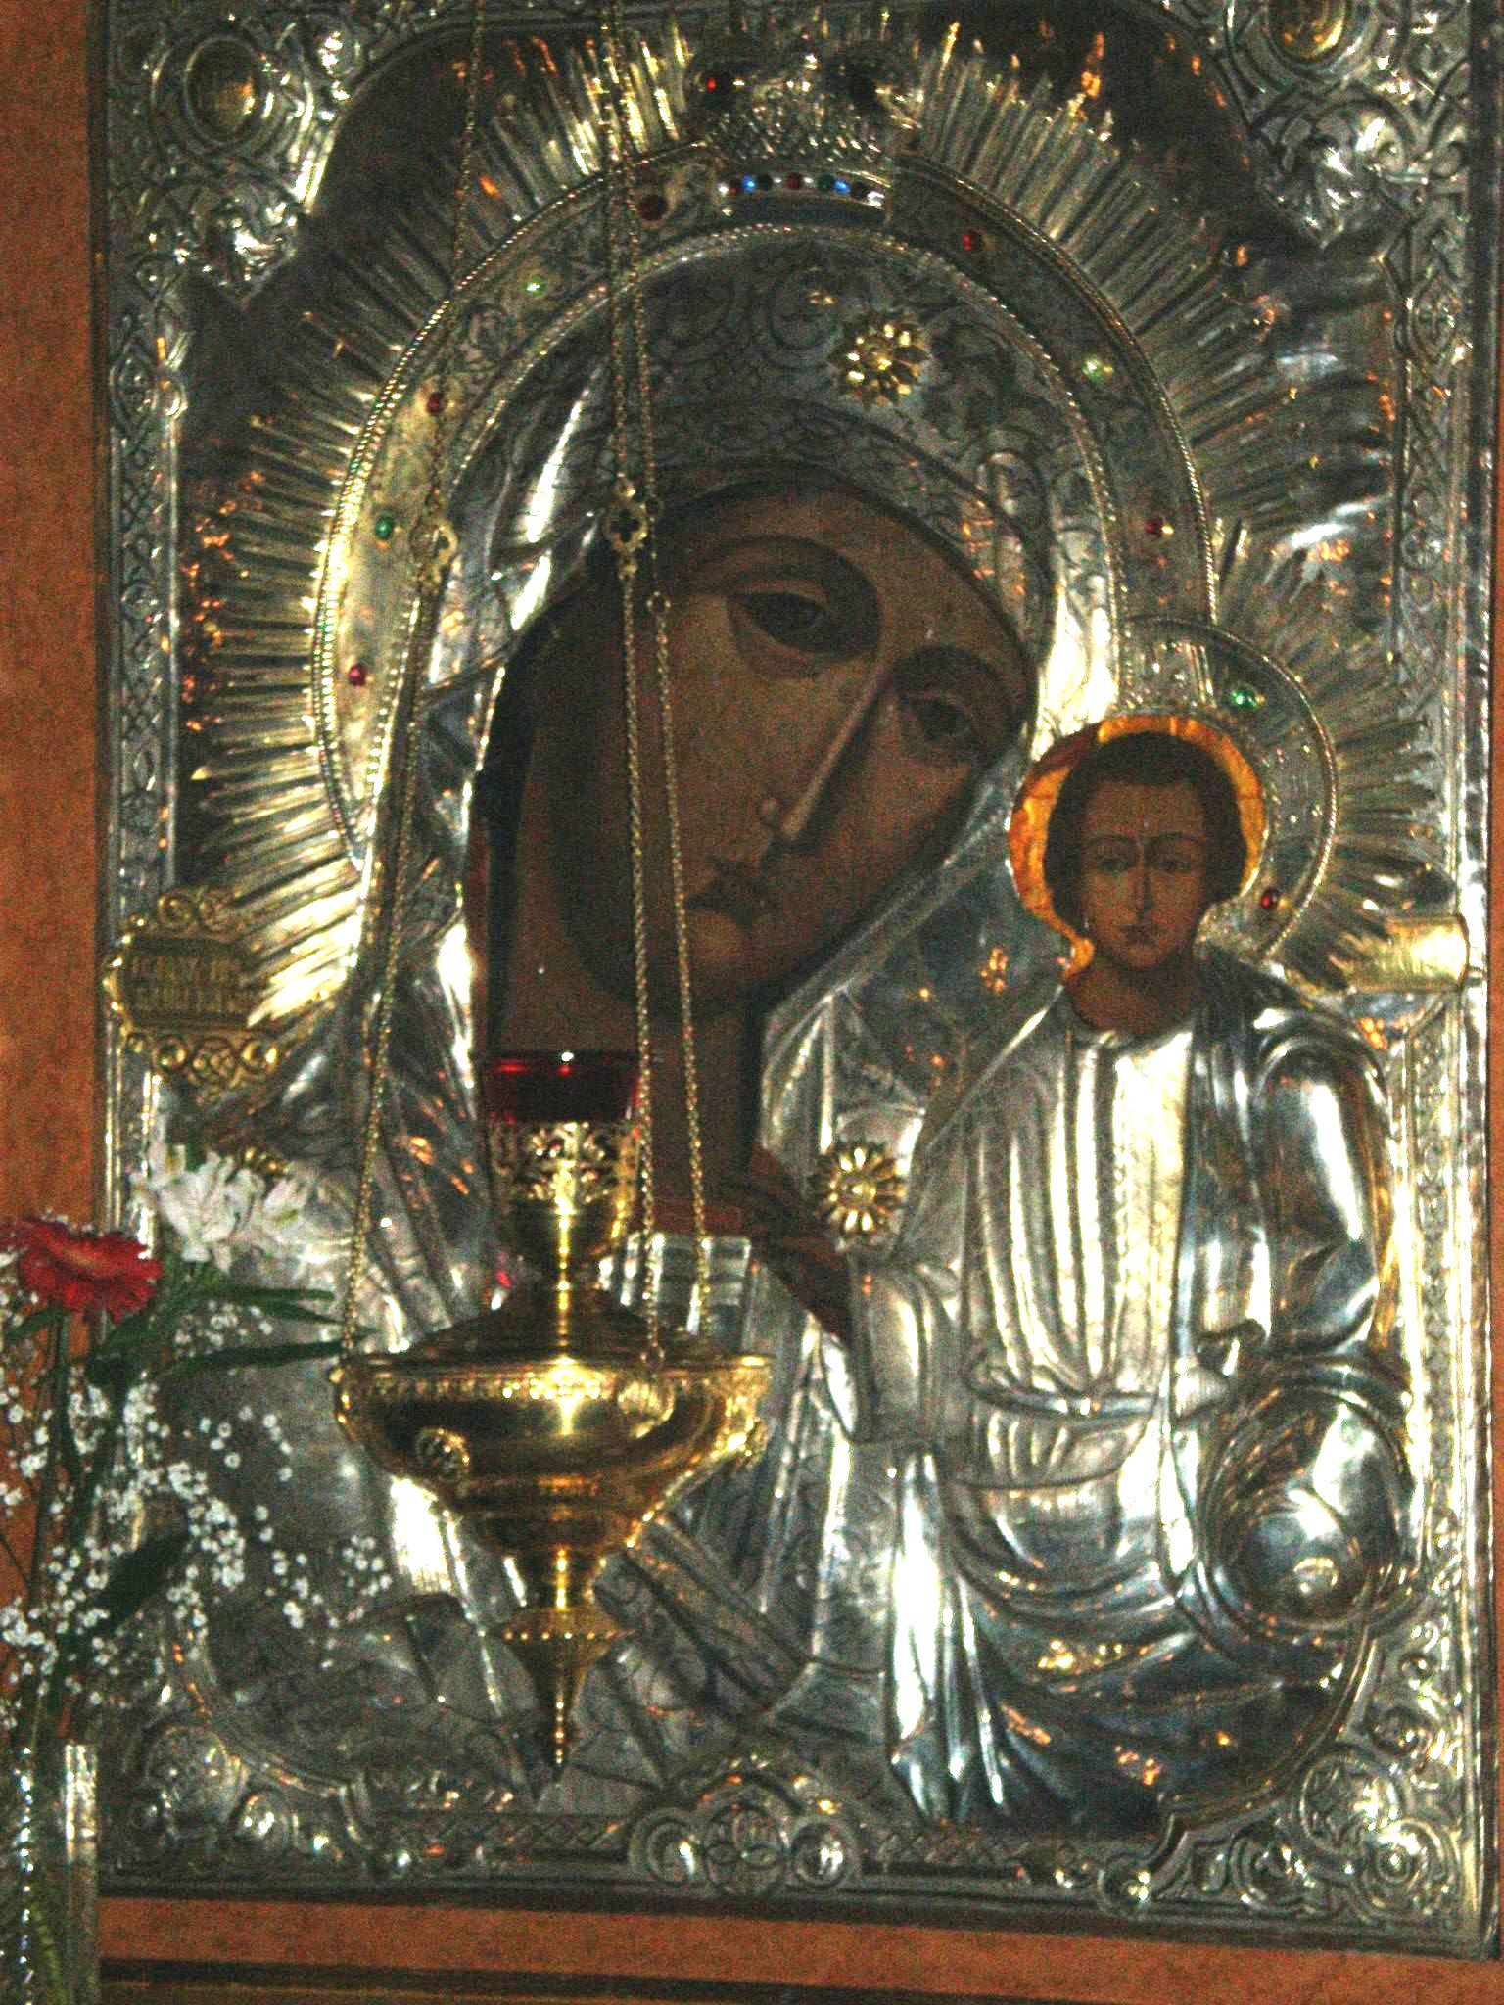
Божьей силою полна,
В каждом доме есть она,
В каждом доме, где про Бога
Люди помнят хоть немного.

Знай: с молитвой и постом
Все на ней выводится:
Бог, в сиянии святом,
Или Богородица,

Как молимся: Господи, помилуй! Пресвятая Богородице,
спаси нас!

Ангел Хранитель Святые
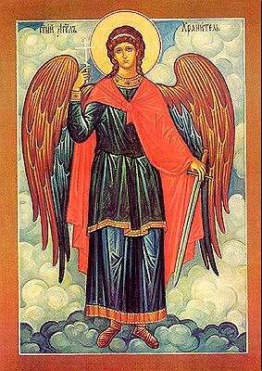
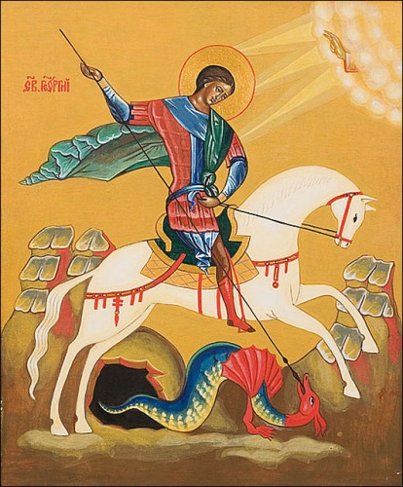
Или Ангелов чины,
Что нам только здесь видны,
Так они чисты, и -
Божие святые!

Вот - копьем в венце побед
Бьет святой дракона...
Не картина, не портрет
Это, а - икона!

Как молимся: Ангел мой, будь со мной! Святый
великомучениче Георгие, моли Бога о мне!
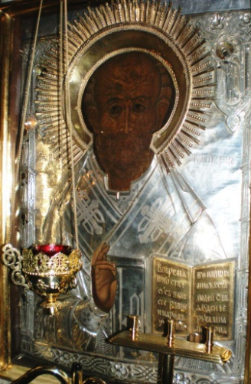
Лицо на иконе называется лик. Ликом мы называем лицо Господа, Богородицы, лица Ангелов и святых. Вокруг ликов всегда рисуется светлый круг – нимб. Нимб изображает свет, сияние. В Царствии Божием всегда светло, хотя светит там вовсе не солнце. Это Божий Свет. Светит Сам Господь.
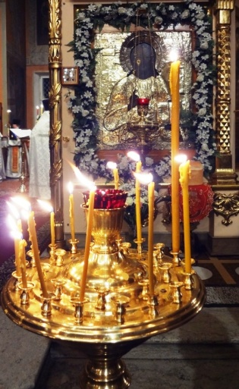
Пред иконами горят лампады.
Они обозначают любовь Бога ко всем нам.
Перед иконами мы зажигаем свечи. Они обозначают нашу любовь к Богу, к Пресвятой Богородице, к Ангелам и святым.
У икон лампады в ряд
Золоченые горят,
И свечей сияет много
В Церкви нашей – в доме Бога.
Нашу любовь мы выражаем тем, что целуем иконы, крестимся и молимся перед ними.
Постарайся побывать с родителями в храме и рассмотреть святые иконы.

